Terepasztal terv A vándor és a táblafestő című meséhez
Előkészítő osztály számára.
A ház hajtogatása
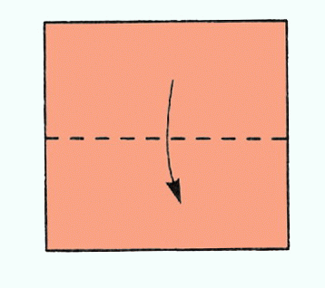
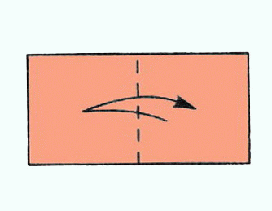
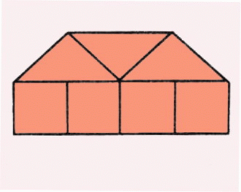
Fák a minta alapján készíthetők WC-papír gurigából vagy más hengerből, egyik végén bevágva beilleszthetjük a színespapírból kialakított koronát. A bokrok is készíthetőek hasonló módon.
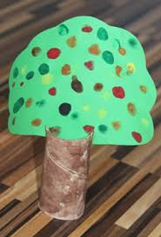
A táblákat papírból kell kivágni, majd szívószálra ragasztani.
Az alapot egy , a házak szigeteléséhez használt polisztirol lap képezheti, majd az utakat akár papírból, akár festés útján is megrajzolhatjuk. Az egyes fák hengerébe akár feladatlapot is el lehet rejteni.
Közlekedési táblák
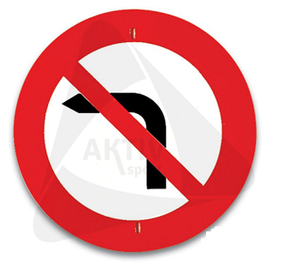
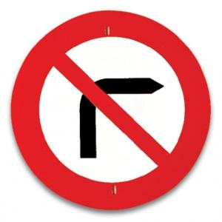

Az egyes szereplőket pedig a gyerekek rajzai alapján készithetők el, igy még inkább használható a fantáziájuk, s jobban magukénak érzik a makettet.

